ACO Aufsatzstück Variant-CR 148x148/ K3/ ABS

ACO Haustechnik

Eigenschaften

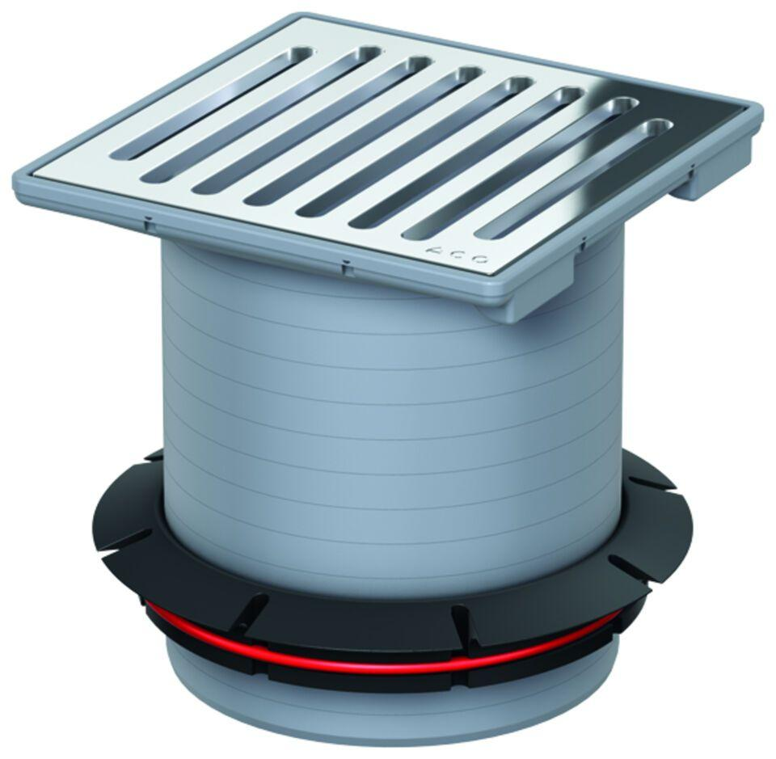

GTIN:

4002626468475

HAN:

9579.40.87